BỘ KHOA HỌC VÀ CÔNG NGHỆ | CỘNG HÒA XÃ HỘI CHỦ NGHĨA VIỆT NAM  Độc lập – Tự do – Hạnh phúc
Số: /2026/TT-BKHCN  DỰ THẢO | Hà Nội, ngày tháng năm 2026

THÔNG TƯ
Quy định về trang phục riêng,
thẻ kiểm soát viên chất lượng sản phẩm, hàng hóa

Căn cứ Luật Chất lượng sản phẩm, hàng hóa số 05/2007/QH12; Luật sửa đổi, bổ sung một số điều của Luật Chất lượng sản phẩm, hàng hóa số 78/2025/QH15;
Căn cứ Nghị định số 37/2026/NĐ-CP ngày 23 tháng 01 năm 2026 của Chính phủ quy định chi tiết một số điều và biện pháp để tổ chức, hướng dẫn thi hành Luật Chất lượng sản phẩm, hàng hóa;
Căn cứ Nghị định số 55/2025/NĐ-CP ngày 02 tháng 3 năm 2025 của Chính phủ quy định chức năng nhiệm vụ, quyền hạn và cơ cấu tổ chức của Bộ Khoa học và Công nghệ;
Căn cứ Thông tư số /2026/TT-BKHCN ngày tháng năm 2026 của Bộ trưởng Bộ Khoa học và Công nghệ quy định tiêu chuẩn chuyên môn, nghiệp vụ đối với các ngạch công chức, viên chức chuyên ngành kiểm soát chất lượng sản phẩm, hàng hóa.
Theo đề nghị của Chủ tịch Ủy ban Tiêu chuẩn Đo lường Chất lượng Quốc gia; Bộ trưởng Bộ Khoa học và Công nghệ ban hành Thông tư Quy định về trang phục riêng, thẻ kiểm soát viên chất lượng sản phẩm, hàng hóa.

Chương I
QUY ĐỊNH CHUNG

Điều 1. Phạm vi điều chỉnh
Thông tư này quy định về trang phục riêng, thẻ kiểm soát viên chất lượng sản phẩm, hàng hóa.
Điều 2. Đối tượng áp dụng
1. Công chức làm việc tại các cơ quan, tổ chức nhà nước chuyên ngành kiểm soát viên chất lượng sản phẩm, hàng hóa theo vị trí việc làm tại các Bộ, cơ quan ngang Bộ, cơ quan thuộc Chính phủ và Ủy ban nhân dân tỉnh, thành phố trực thuộc Trung ương (trừ kiểm soát viên chất lượng sản phẩm, hàng hóa thuộc lực lượng vũ trang nhân dân).
2. Viên chức làm việc tại các đơn vị sự nghiệp công lập chức danh nghề nghiệp kiểm soát viên chất lượng sản phẩm, hàng hóa.
3. Người làm công tác cơ yếu thuộc Ban Cơ yếu Chính phủ được sắp xếp bố trí vào vị trí việc làm thực hiện nhiệm vụ chuyên môn về kiểm soát chất lượng sản phẩm, hàng hóa theo quy định của pháp luật về cơ yếu và quy định của Bộ trưởng Bộ Quốc phòng có quy định riêng của cơ quan quản lý.

Chương II
QUY ĐỊNH VỀ MẪU MÃ, KIỂU DÁNG, HÌNH THỨC, MÀU SẮC,
SỬ DỤNG, TRANG PHỤC KIỂM SOÁT VIÊN CHẤT LƯỢNG

Điều 3. Nguyên tắc khi mang, mặc trang phục
1. Trang phục phải sử dụng đúng mục đích theo quy định. Khi mặc trang phục phải gọn gàng, sạch sẽ, là phẳng, cài đủ cúc, khóa, mặc trang phục xuân hè phải để áo trong quần, khi mặc trang phục không đeo khăn che mặt, găng tay, khẩu trang (trừ trường hợp theo khuyến cáo của cơ quan có thẩm quyền)
Không sử dụng các phụ kiện hoặc trang sức khác quy định để đeo phía ngoài làm thay đổi, ảnh hưởng đến kết cấu của trang phục, gây phản cảm hoặc trái với phong tục, truyền thống văn hóa Việt Nam.
2. Nghiêm cấm viết, vẽ lên trang phục; sửa chữa, thay đổi quy cách, kiểu dáng, màu sắc và chất liệu của trang phục.
3. Nghiêm cấm sử dụng trang phục và biểu tượng kiểm soát viên chất lượng sản phẩm, hàng hóa vào mục đích cá nhân. Không sử dụng trang phục kiểm soát viên khi không thực thi nhiệm vụ.
Điều 4. Quy định sử dụng Trang phục
1. Kiểm soát viên chất lượng sản phẩm, hàng hóa mặc trang phục khi đi làm nhiệm vụ liên quan đến kiểm tra, kiểm soát về chất lượng sản phẩm, hàng hóa
2. Trong một số trường hợp công việc khác kiểm soát viên chất lượng sản phẩm, hàng hóa mặc trang phục khi có yêu cầu của Thủ trưởng đơn vị.
Điều 5. Biểu tượng kiểm soát viên chất lượng
Biểu tượng kiểm soát viên chất lượng là một hình tròn viền ngoài màu vàng, có nền màu đỏ tươi; phía trong có 02 bông lúa màu vàng tươi, phía dưới nối 02 gốc bông lúa có hình vành khuyết tên viền màu trắng, nền màu xanh lam, bên trong có chữ KSVCL (viết tắt của cụm từ KIỂM SOÁT VIÊN CHẤT LƯỢNG) màu vàng; ở giữa có hình Khiên màu vàng lồng biểu tượng chữ V màu xanh lá pha vàng. Biểu tượng kiểm soát viên chất lượng được thể hiện tại hình 1 Phụ lục I ban hành kèm theo Thông tư này.
Điều 6. Biểu tượng kiểm soát viên chất lượng gắn trên mũ
Biểu tượng kiểm soát viên chất lượng được gắn trên mũ kê pi gồm cành tùng kép bằng kim loại có màu vàng bao lấy biểu tượng kiểm soát viên chất lượng được đúc nổi có hình tròn đường kính 35mm, chiều cao 5mm. Biểu tượng kiểm soát viên chất lượng được gắn trên mũ kê pi thể hiện tại hình 2 Phụ lục I ban hành kèm theo Thông tư này.
Điều 7. Biểu tượng gắn trên ve áo
Biểu tượng kiểm soát viên chất lượng được đeo trên ve áo trang phục kiểm soát viên chất lượng gồm có hai phần.
1. Biểu tượng kiểm soát viên chất lượng được gắn trên nền ve áo là biểu tượng thu nhỏ của biểu tượng kiểm soát viên chất lượng, dập nổi, sơn màu như biểu tượng, đường kính là 21mm, được gắn chính giữa nền ve áo.
2. Nền biểu tượng kiểm soát viên chất lượng gắn trên ve áo có hình bình hành, góc nhọn là 45⁰, góc tù là 135⁰, chiều dài 55mm, chiều cao 35mm; nền màu xanh lam đậm; ở giữa có gắn biểu tượng kiểm soát viên chất lượng. Biểu tượng kiểm soát viên chất lượng gắn trên ve áo kiểm soát viên chất lượng được thể hiện tại hình 3 Phụ lục I ban hành kèm theo Thông tư này
Điều 8. Cầu vai gắn trên vai áo
Cầu vai kiểm soát viên chất lượng được mang trên vai áo trang phục kiểm soát viên chất lượng để phân biệt các ngạch công chức, chức danh nghề nghiệp viên chức chuyên ngành kiểm soát chất lượng sản phẩm, hàng hóa.
1) Cầu vai của ngạch kiểm soát viên chất lượng có hình thang đứng, viền xung quanh màu vàng, nền cầu vai màu xanh lam đậm có hoa văn, một đầu bằng, đầu kia nhọn, chiều cao 130mm, đáy lớn 45mm, đáy nhỏ 40mm. Cầu vai được thể hiện tại hình 4 Phụ lục I ban hành kèm theo Thông tư này.
2) Cúc gắn trên cầu vai bằng kim loại màu vàng, đường kính 20mm là biểu tượng kiểm soát viên chất lượng dập nổi, được gắn ở đầu nhọn của cấp hiệu. Cúc gắn trên cầu vai được thể hiện ở hình 5 phụ lục I ban hành kèm theo Thông tư này.
3) Sao gắn trên cầu vai làm bằng kim loại màu vàng, đường kính 20mm, bề mặt là biểu tượng kiểm soát viên chất lượng, dập nổi, được gắn ở đầu nhọn của cấp hiệu được gắn ở giữa nền cầu vai, số lượng sao được gắn phân biệt theo ngạch kiểm soát viên chất lượng. Sao gắn trên cầu vai được thể hiện ở hình 6 phụ lục I ban hành kèm theo Thông tư này.
4) Vạch gắn trên nền cầu vai làm bằng kim loại màu vàng, chiều dài 42mm được gắn ở cuối nền cầu vai, số lượng vạch được gắn phân biệt chức vụ lãnh đạo. Vạch gắn trên nền cầu vai được thể hiện ở hình 7 Phụ lục I ban hành kèm theo Thông tư này.
Điều 9. Cấp hiệu Kiểm soát viên chất lượng
Cấp hiệu kiểm soát viên chất lượng là biểu trưng thể hiện vị trí, chức vụ kiểm soát viên chất lượng, được gắn trên cầu vai áo trang phục kiểm soát viên chất lượng sản phẩm, hàng hóa.
1. Quy định về số sao cho từng ngạch kiểm soát viên chất lượng như sau:
a) Kiểm soát viên chất lượng sản phẩm, hàng hóa cao cấp gắn ba sao;
b) Kiểm soát viên chất lượng sản phẩm, hàng hóa chính gắn hai sao;
c) Kiểm soát viên chất lượng sản phẩm, hàng hóa gắn một sao.
Cấp hiệu Kiểm soát viên chất lượng trên cầu vai được quy định tại hình 8 Phụ lục I ban hành kèm theo Thông tư này.
2. Quy định về số vạch gắn trên nền cầu vai cho chức vụ lãnh đạo kiểm soát viên chất lượng như sau:
a) Cục trưởng, Phó Cục trưởng và tương đương gắn ba vạch;
b) Trưởng phòng, Phó Trưởng phòng cấp cục, Chi cục trưởng và Phó Chi cục trưởng và tương đương gắn 2 vạch.
c) Trưởng phòng, Phó Trưởng phòng Chi cục thuộc Chi cục địa phương gắn 1 vạch;
d) Kiểm soát viên chất lượng không giữ chức vụ lãnh đạo, không gắn vạch.
Vạch gắn trên cầu vai được quy định tại hình 9 Phụ lục I ban hành kèm theo Thông tư này.
Điều 10. Mẫu, quy cách trang phục kiểm soát viên chất lượng
1. Áo sơ mi cho nam và áo sơ mi mặc trong áo khoác cho nam.
a) Áo sơ mi ngắn tay cho nam: màu xanh lam nhạt, cổ đức, hai bên đầu lá cổ thùa 2 khuyết đeo cấp hiệu, cửa tay may gấp 2,5 cm, vạt áo buông bỏ trong quần. Ngực có 2 túi ốp nổi, giữa túi có đố, đáy túi vát góc, nắp túi vát góc, có cài bút, hai cạnh giữa nắp túi có đính 1 cúc. Trên gáy nắp túi bên trái thùa 2 khuyết ngang để đeo biển tên. Nẹp áo bên thùa khuyết may nẹp bong, áo cài 5 cúc và 1 cúc chân cổ, cúc áo bằng nhựa khâu liền thân áo, đường kính cúc 10 mm. Vai áo có dây vai đeo cấp hiệu. Mẫu sơ mi ngắn tay cho nam được thể hiện tại hình 1 Phụ lục II ban hành kèm theo Thông tư này.
b) Áo sơ mi dài tay cho nam: màu xanh lam nhạt, cổ đức, hai bên đầu lá cổ thùa 2 khuyết đeo cấp hiệu, vạt áo buông bỏ trong quần. Ngực có 2 túi ốp nổi, giữa túi có đố, đáy túi vát góc, nắp túi vát góc, có cài bút, giữa nắp túi có đính 1 cúc. Trên gáy nắp túi bên trái thùa 2 khuyết ngang để đeo biển tên. Nẹp áo bên thùa khuyết may nẹp bong, áo cài 5 cúc và 1 cúc chân cổ, cúc áo bằng nhựa khâu liền thân áo, đường kính cúc 10 mm. Tay áo có thép tay, măng séc cài cúc. Vai áo có dây vai đeo cấp hiệu. Mẫu sơ mi dài tay cho nam được thể hiện tại hình 2 Phụ lục II ban hành kèm theo Thông tư này.
c) Áo sơ mi mặc trong áo khoác cho nam: màu xanh lam nhạt. Kiểu áo sơ mi dài tay, cổ đức, vạt áo buông bỏ trong quần. Ngực áo bên trái có một túi ốp nổi không nắp, có cài bút, đáy túi vát góc. Nẹp áo cài 5 cúc và 1 cúc chân cổ, cúc áo bằng nhựa khâu liền thân áo, đường kính cúc 10 mm. Tay áo có thép tay và măng séc cài cúc. Vai áo có dây vai đeo cấp hiệu. Mẫu áo sơ mi mặc trong áo khoác cho nam được thể hiện tại hình 3 Phụ lục II ban hành kèm theo Thông tư này.
2. Áo sơ mi cho nữ và áo sơ mi mặc trong áo khoác cho nữ.
a) Áo sơ mi ngắn tay cho nữ: màu xanh lam nhạt. Kiểu áo sơ mi ngắn tay, cửa tay lơ-vê, cổ bẻ 2 ve, hai bên đầu lá cổ thùa 2 khuyết đeo cấp hiệu, gấu may 2 cm, áo bỏ ngoài quần. Thân trước có chiết ly ben, chiết ly eo, có hai túi dưới ốp nổi, đáy túi lượn tròn, nắp túi giả, vát cạnh chữ V. Trên ngực trái thùa 2 khuyết ngang để đeo biển tên. Nẹp áo cài 5 cúc bằng nhựa, đường kính cúc 10 mm. Thân sau may liền có chiết ly eo sau. Vai áo có dây vai đeo cấp hiệu. Mẫu sơ mi ngắn tay cho nữ được thể hiện hình 4 Phụ lục II ban hành kèm theo Thông tư này.
b) Áo sơ mi dài tay cho nữ: màu xanh lam nhạt. Kiểu áo sơ mi dài tay, cổ bẻ 2 ve, hai bên đầu lá cổ thùa 2 khuyết đeo cấp hiệu, gấu may 2 cm, áo bỏ ngoài quần. Tay áo có măng séc cài cúc. Thân trước có chiết ly ben, chiết ly eo, có hai túi dưới ốp nổi, đáy túi lượn tròn, nắp túi giả, vát cạnh chữ V. Trên ngực trái thùa 2 khuyết ngang để đeo biển tên. Nẹp áo cài 5 cúc bằng nhựa, đường kính cúc 10 mm. Thân sau may liền có chiết ly eo sau. Vai áo có dây vai đeo cấp hiệu. Mẫu sơ mi dài tay cho nữ được thể hiện tại hình 5 Phụ lục II ban hành kèm theo Thông tư này.
c) Áo sơ mi mặc trong áo khoác cho nữ: màu xanh lam nhạt. Kiểu áo sơ mi dài tay, cổ đức, vạt buông bỏ trong quần. Thân trước có chiết ly bên và ly eo, nẹp áo cài 5 cúc và 1 cúc chân cổ, cúc áo bằng nhựa khâu liền thân áo, đường kính cúc 10 mm. Thân sau may liền có chiết ly eo sau. Tay áo có măng-séc cài cúc. Mẫu sơ mi mặc trong áo khoác cho nữ được thể hiện tại hình 6 Phụ lục II ban hành kèm theo Thông tư này.
3. Áo khoác cho nam.
a) Hình dáng bên ngoài:
Màu sắc xanh lam đậm. Kiểu áo khoác ngoài, cổ bẻ 2 ve, hai bên đầu lá cổ thùa 2 khuyết đeo cấp hiệu. Thân trước trên ngực có 2 túi ốp nổi phía trên, giữa túi có súp, đáy túi vát góc, trên nắp túi bên trái có cài bút, cạnh nắp túi lượn tròn cài cúc. Thùa 2 khuyết ngang trên ngực trái phía trên nắp túi để đeo biển tên. Cúc túi trên đường kính 18 mm, cúc túi dưới đường kính 22 mm. Nẹp áo cài 4 cúc đường kính 22 mm. Cúc áo bằng kim loại mạ màu vàng khâu liền thân áo, túi áo. Túi dưới bổ cơi chìm, có nắp túi lượn cánh én, có cài khuyết nắp túi. Thân sau có sống sau, sẻ dưới. Tay dài 2 mang có xé cửa tay giả, mỗi bên đính 4 cúc kim loại màu vàng đường kính 18 mm. Vai áo có dây vai đeo cấp hiệu.
b) Hình dáng bên trong:
Áo có lót thân cùng màu vải chính, thân trước có 2 túi lót. Mẫu áo khoác cho nam được thể hiện tại hình 7 Phụ lục II ban hành kèm theo Thông tư này.
4. Áo khoác cho nữ.
a) Hình dáng bên ngoài:
Màu sắc xanh lam đậm. Kiểu áo khoác ngoài, cổ bẻ 2 ve, hai bên đầu lá cổ thùa 2 khuyết đeo cấp hiệu. Thân trước phía dưới có hai túi cơi bổ chìm 1 cm, có nắp túi, cài khuyết, cạnh nắp túi lượn tròn cài cúc đường kính 18 mm. Nẹp áo cài 4 cúc đường kính 22 mm. Cúc áo bằng kim loại mạ màu vàng khâu liền thân áo, túi áo. Thân trước phía trên bên trái thùa 2 khuyết ngang để đeo biển tên. Thân sau có sống sau, xẻ dưới. Tay dài 2 mang quây tròn, đính 3 cúc kim loại mạ màu vàng đường kính 18 mm. Vai áo có dây vai đeo cấp hiệu.
b) Hình dáng bên trong:
Áo có lót thân cùng màu vải chính, thân trước bên phải có 1 túi lót. Mẫu áo khoác cho nữ được thể hiện tại hình 8 Phụ lục II ban hành kèm theo Thông tư này.
5. Quần âu cho nam
Màu sắc xanh lam đậm. Kiểu quần âu dài, có 2 túi chéo dọc quần, cửa quần khóa kéo. Thân trước xếp 1 ly lật về phía sườn. Thân sau chiết 1 ly, có 1 túi hậu. Cạp quần có 6 dây để luồn thắt lưng. Cạp quần có quai nhê. Mẫu quần âu cho nam được thể hiện tại hình 9 Phụ lục II ban hành kèm theo Thông tư này.
6. Quần âu cho nữ
Màu sắc xanh lam đậm. Kiểu quần âu ống đứng, có 2 túi chéo dọc quần, cửa quần khóa kéo. Thân trước và thân sau chiết ly. Cạp quần có quai nhê. Mẫu quần âu cho nữ được thể hiện tại hình 10 Phụ lục II ban hành kèm theo Thông tư này.
7. Mũ kê-pi, cà vạt
a) Mũ kê-pi
Màu sắc xanh đậm, thành mũ màu xanh nhạt. Kiểu mũ vành cong, có lưỡi trai, có thành mũ, phần thành mũ phía trán có gắn dây coóc-đông màu vàng, hai đầu dây có cúc chốt kim loại hình tròn đường kính 16 mm, màu vàng, có hình ngôi sao 5 cánh nổi. Chính giữa thành mũ có lỗ ôzê để gắn biểu tượng liền cành tùng, đường kính biểu tượng 35 mm. Mẫu mũ kê-pi thể hiện tại hình 11 Phụ lục II ban hành kèm theo Thông tư này.
b) Cà vạt:
Màu sắc xanh đậm. Kiểu cà vạt có dây chun được cài móc, có khóa điều chỉnh độ dài ngắn, củ ấu được thắt sẵn có dựng bằng nhựa PVC. Mẫu cà vạt được thể hiện tại hình 12 Phụ lục II Phụ lục ban hành kèm theo Thông tư này.
8. Các loại trang bị khác
a) Thắt lưng: Bao gồm 2 phần cốt dây và khóa.
Dây: Mặt ngoài dây: Màu nâu đen, màu sắc đồng đều, bề mặt nhẵn, không sần sù hoặc tách lớp. Mặt trong dây: Màu sắc đồng đều, bề mặt nhẵn hoặc nổi hoa mịn; cạnh dây được vuốt tròn, đuôi dây cắt tròn và vuốt cạnh.
Khóa: Bề mặt khóa nhẵn bóng, lô-gô cách điệu trên khóa cân đối rõ nét; đường viền sắc nét, gọn, dập sâu đồng đều; các mép, cạnh và lỗ gia công phải làm nhẵn, không còn ba via. Mẫu thắt lưng cho nam, nữ được thể hiện tại hình 13 Phụ lục II ban hành kèm theo Thông tư này
b) Giày da:
Giày da cho nam: Da mũ giày màu đen, nẹp có 4 cặp lỗ ôzê buộc dây cố định. Đế có hoa văn chống trơn trượt, đế và mũ giày được liên kết với nhau bằng keo dán tổng hợp. Mẫu giày da cho nam được thể hiện tại hình 14 Phụ lục II ban hành kèm theo Thông tư này
Giày da cho nữ: Da mũ giày màu đen. Kiểu giày thuyền, lắc liền không vân ngang. Đế có hoa văn chống trơn trượt, đế và mũ giày được liên kết với nhau bằng keo dán tổng hợp và đóng đinh chữ U phần gót. Mẫu giày da cho nữ được thể thể hiện tại hình 15 Phụ lục II ban hành kèm theo Thông tư này
c) Cặp tài liệu:
Cặp tài liệu màu đen, có khóa số, độ dày 1,4 mm - 1,6 mm. Có quai xách, dây đeo. Giữa cặp có hình biểu tượng Kiểm soát viên chất lượng sản phẩm hàng hóa. Mẫu cặp tài liệu được thể hiện hình 16 Phụ lục II ban hành kèm theo Thông tư này
Điều 11. Biển tên kiểm soát viên chất lượng
1. Biển tên kiểm soát viên chất lượng sản phẩm, hàng hóa có hình chữ nhật dài 85mm, rộng 20mm, nền màu xanh đen, ghi họ tên công chức, viên chức và số hiệu kiểm soát viên chất lượng (trùng với số hiệu ghi trên thẻ kiểm soát viên chất lượng). Mẫu biển tên được thể hiện tại hình 1 Phụ lục III ban hành kèm theo Thông tư này.
2. Biển tên kiểm soát viên chất lượng sản phẩm hàng hóa được đeo ở ngực trái áo trang phục Kiểm soát viên.
Điều 12. Mẫu Thẻ kiểm soát viên chất lượng
Thẻ kiểm soát viên chất lượng là giấy tờ chứng minh tư cách khi thi hành công vụ được cấp cho công chức, viên chức giữ vị trí kiểm soát viên kiểm soát chất lượng sản phẩm, hàng hóa để sử dụng trong quá trình làm việc và xuất trình khi kiểm tra chất lượng sản phẩm, hàng hóa.
1. Thẻ kiểm soát viên chất lượng là một loại giấy tờ chứng nhận về hình ảnh, họ tên, năm sinh, chức danh, đơn vị công tác của mỗi công chức, viên chức giữ ngạch kiểm soát viên chất lượng sản phẩm, hàng hóa.
2. Thẻ được làm bằng nhựa cao cấp; hình chữ nhật, rộng 70mm, dài 100mm, có 02 đường viền màu xanh lam; nền màu vàng, chính giữa in chìm biểu tượng kiểm soát viên chất lượng đường kính 19mm; chữ in màu đen. Hai mặt của thẻ kiểm soát viên chất lượng được quy định như sau:
a) Mặt trước
Thẻ kiểm soát viên chất lượng mặt trước được thể hiện tại hình 2 Phụ lục III ban hành kèm theo Thông tư này; Bên trái từ trên xuống là tên cơ quan cấp thẻ; biểu tượng kiểm soát viên chất lượng đường kính 15mm; ảnh của người được cấp thẻ (ảnh chụp kiểu chứng minh thư 3cm x 4cm mặc trang phục kiểm soát viên chất lượng nền trắng), góc dưới bên phải của ảnh được đóng dấu nổi của cơ quan cấp thẻ;
Bên phải từ trên xuống in chữ hoa “CỘNG HÒA XÃ HỘI CHỦ NGHĨA VIỆT NAM”; hàng dưới “Độc lập - Tự do - Hạnh phúc”; riêng chữ in hoa “THẺ KIỂM SOÁT VIÊN CHẤT LƯỢNG” được in màu đỏ; số, họ tên, năm sinh, chức danh, nơi công tác.
b) Mặt sau
Thẻ kiểm soát viên chất lượng mặt sau được thể hiện tại hình 3 Phụ lục III ban hành kèm theo Thông tư này: Phía trên in chữ hoa “NHỮNG QUY ĐỊNH ĐỐI VỚI NGƯỜI ĐƯỢC CẤP THẺ KIỂM SOÁT VIÊN CHẤT LƯỢNG” được in màu đỏ; nội dung của những quy định; địa danh, ngày, tháng, năm cấp thẻ; chức danh, chữ ký, họ tên người cấp thẻ và đóng dấu.
Điều 13. Mã số Thẻ Kiểm soát viên chất lượng
1. Mã số Thẻ Kiểm soát viên chất lượng được cấp cho Kiểm soát viên chất lượng trong các trường hợp sau:
a) Được xếp vào vị trí kiểm kiểm soát viên chất lượng;
b) Chuyển công tác sang cơ quan, tổ chức nhà nước, đơn vị sự nghiệp công lập thực hiện chức năng quản lý nhà nước về kiểm soát viên chất lượng hàng hóa.
2. Mã số Thẻ Kiểm soát viên chất lượng gồm mã số cơ quan (chữ in hoa) và số thứ tự kiểm soát viên. Số thứ tự kiểm soát viên gồm 04 chữ số, bắt đầu từ 0001.
Điều 14. Con dấu nổi trên Thẻ Kiểm soát viên chất lượng
1. Con dấu nổi trên Thẻ Kiểm soát viên chất lượng như mẫu con dấu của cơ quan nhà nước có thẩm quyền cấp thẻ, đường kính 21 mm.
2. Con dấu nổi được sử dụng để đóng vào góc dưới bên phải ảnh chân dung người được cấp Thẻ Kiểm soát viên chất lượng.
3. Đơn vị, bộ phận quản lý việc cấp, phát Thẻ Kiểm soát viên chất lượng thuộc các bộ, Ủy ban nhân dân cấp tỉnh có trách nhiệm quản lý và sử dụng con dấu nổi theo quy định của pháp luật.

Chương III
QUY ĐỊNH VỀ TIÊU CHUẨN MAY TRANG PHỤC
VÀ THẺ KIỂM SOÁT VIÊN CHẤT LƯỢNG

Điều 15. Quy định chung Tiêu chuẩn cấp trang phục
Tiêu chuẩn trang phục chung đối với kiểm soát viên chất lượng và niên hạn sử dụng (được tính cho một công chức, viên chức), cụ thể như sau:
1. Áo, quần xuân - hè: 01 bộ/01 năm (năm đầu cấp 02 bộ).
a) Nam: 01 áo cộc tay, 01 quần;
b) Nữ: 01 áo cộc tay, 01 quần.
2. Áo, quần thu - đông: 01 bộ/02 năm (năm đầu được cấp 02 bộ).
3. Áo sơ mi màu xanh lam nhạt, dài tay, cổ đứng để thắt cà vạt dùng cho cả nam và nữ mặc trong áo thu - đông: 01 chiếc/01 năm (năm đầu được cấp 02 chiếc).
4. Áo khoác cho nam và áo khoác cho nữ 01 chiếc/02 năm.
5. Mũ kê pi: 01 chiếc/05 năm.
6. Cà vạt: 01 chiếc/02 năm.
7. Giầy da: 01 đôi/02 năm.
8. Thắt lưng: 01 chiếc/ 02 năm.
9. Cặp đựng tài liệu 01 chiếc/05 năm
10. Biểu tượng, cầu vai kiểm soát viên chất lượng: khi hỏng thì đổi.
Điều 16. Sử dụng thẻ kiểm soát viên chất lượng
1. Công chức, viên chức giữ vị trí kiểm soát viên chất lượng sản phẩm, hàng hóa được sử dụng thẻ kiểm soát viên chất lượng của mình trong khi làm nhiệm vụ theo đúng chức năng, nhiệm vụ, quyền hạn được giao và theo quy định của pháp luật.
2. Nghiêm cấm việc làm giả, tẩy xóa, sửa chữa, cho mượn hoặc mượn của người khác thẻ kiểm soát viên chất lượng.
3. Công chức, viên chức giữ vị trí kiểm soát chất lượng sản phẩm, hàng hóa khi chuyển công tác, thôi việc hoặc khi đủ tuổi nghỉ hưu phải nộp lại thẻ kiểm soát viên chất lượng cho cơ quan quản lý, khi mất thẻ phải báo cho cơ quan công an và cơ quan quản lý biết để xử lý, hoặc cấp lại theo thẩm quyền.
Điều 17. Cách thức tổ chức may và cấp phát trang phục
1. Cơ quan có cán bộ công chức, viên chức giữ vị trí kiểm soát viên chất lượng sản phẩm, hàng hóa chịu trách nhiệm trang bị, quản lý và cấp phát cho cán bộ công chức, viên chức ngành kiểm soát chất lượng sản phẩm, hàng hóa của đơn vị mình.
2. Thời gian cấp trang phục kiểm soát viên chất lượng hàng năm: Cấp 1 đợt/năm.
3. Căn cứ đặc thù về điều kiện thời tiết tại từng khu vực, cơ quan có công chức, viên chức giữ ngạch kiểm soát viên chất lượng. Thủ trưởng cơ quan quản lý công chức, viên chức quyết định việc chuyển đổi việc cấp phát áo khoác, sang trang phục khác cho công chức,viên chức nhưng không được vượt quá đơn giá trang phục đã được cơ quan có thẩm quyền phê duyệt.
Điều 18. Kinh phí để may trang phục kiểm soát viên chất lượng
Kinh phí may trang phục kiểm soát viên chất lượng do các cơ quan, tổ chức nhà nước bảo đảm trong dự toán ngân sách được cấp có thẩm quyền giao hàng năm hoặc theo đề án, dự án được cấp có thẩm quyền phê duyệt hoặc từ các nguồn kinh phí hợp pháp khác theo quy định của pháp luật.

CHƯƠNG IV
ĐIỀU KHOẢN THI HÀNH

Điều 19. Hiệu lực thi hành
1. Thông tư này có hiệu lực thi hành kể từ ngày …. tháng 7 năm 2026.
2. Bãi bỏ Thông tư số 26/2011/TT-BKHCN ngày 04 tháng 10 năm 2011 của Bộ trưởng Bộ Khoa học và Công nghê quy định về trang phục, phù hiệu, biển tên, thẻ kiểm soát viên chất lượng đối với công chức chuyên ngành kiểm soát chất lượng sản phẩm, hàng hóa và Thông tư số 10/2015/TT-BKHCN ngày 19/6/2015 của Bộ trưởng Bộ Khoa học và Công nghệ sửa đổi, bổ sung một số điều của Thông tư số 26/2011/TT-BKHCN ngày 04/10/2011 của Bộ trưởng Bộ Khoa học và Công nghệ quy định về trang phục, phù hiệu, biển tên, thẻ kiểm soát viên chất lượng đối với công chức chuyên ngành kiểm soát chất lượng sản phẩm, hàng hóa.
Điều 20. Điều khoản chuyển tiếp
Đối với công chức đang giữ ngạch kiểm soát viên chất lượng đã được cấp trang phục và thẻ kiểm soát viên chất lượng trước ngày Thông tư này có hiệu lực thì được tiếp tục sử dụng đến khi được cấp mới theo quy định.
Khi được cấp trang phục và thẻ kiểm soát viên chất lượng theo quy định tại Thông tư này, không được sử dụng trang phục, thẻ kiểm soát viên chất lượng đã được cấp theo mẫu của Thông tư số 26/2011/TT-BKHCN ngày 04/10/2011 và phải nộp lại thẻ kiểm soát viên chất lượng cho cơ quan quản lý.
Điều 21. Trách nhiệm thi hành
1. Bộ trưởng, Thủ trưởng cơ quan ngang Bộ, Thủ trưởng cơ quan thuộc Chính phủ, Chủ tịch Ủy ban nhân dân cấp tỉnh, thành phố trực thuộc Trung ương, các cơ quan, tổ chức và cá nhân có liên quan chịu trách nhiệm thi hành Thông tư này.
2. Bộ trưởng Bộ Khoa học và Công nghệ ủy quyền cho Ủy ban Tiêu chuẩn Đo lường Chất lượng Quốc gia tổ chức cấp thẻ kiểm soát viên chất lượng đối với công chức, viên chức ngạch kiểm soát chất lượng sản phẩm, hàng hóa theo mẫu quy định và chịu trách nhiệm kiểm tra việc thực hiện Thông tư này.
3. Trong quá trình thực hiện, nếu có vướng mắc cần sửa đổi, bổ sung đề nghị phản ánh về Bộ Khoa học và Công nghệ để hướng dẫn hoặc xem xét, giải quyết theo thẩm quyền./.
Nơi nhận:  - Ban Bí thư Trung ương Đảng;  - Thủ tướng, các Phó Thủ tướng Chính phủ;  - Các Bộ, cơ quan ngang Bộ, cơ quan thuộc CP;  - Văn phòng TW Đảng và các Ban của Đảng;  - Văn phòng Tổng Bí thư;  - Văn phòng Quốc hội;  - Văn phòng Chủ tịch nước;  - Viện Kiểm sát nhân dân tối cao;  - Tòa án nhân dân tối cao;  - Kiểm toán nhà nước;  - Ủy ban Trung ương Mặt trận Tổ quốc Việt Nam;  - Cơ quan Trung ương của các tổ chức chính trị-xã hội;  - HĐND, UBND các tỉnh, thành phố trực thuộc TƯ;  - Sở KH&CN các tỉnh, thành phố trực thuộc TƯ;  - Cục Kiểm tra văn bản và Tổ chức THPL, Bộ Tư pháp;  - Cổng thông tin điện tử Chính phủ; Công báo;  - Bộ KH&CN: Bộ trưởng, các Thứ trưởng; các cơ quan, đơn vị thuộc Bộ KH&CN; Cổng TTĐT Bộ KH&CN;  - Lưu: VT, PC, TCCB, TĐC.. | BỘ TRƯỞNG  Vũ Hải Quân

PHỤ LỤC I
MẪU BIỂU TƯỢNG CỦA KIỂM SOÁT VIÊN CHẤT LƯỢNG
(Ban hành kèm theo thông tư số /2026/TT- BKHCN ngày tháng năm 2026 của Bộ trưởng Bộ Khoa học và Công nghệ)

Hình 1: Biểu tượng kiểm soát viên chất lượng
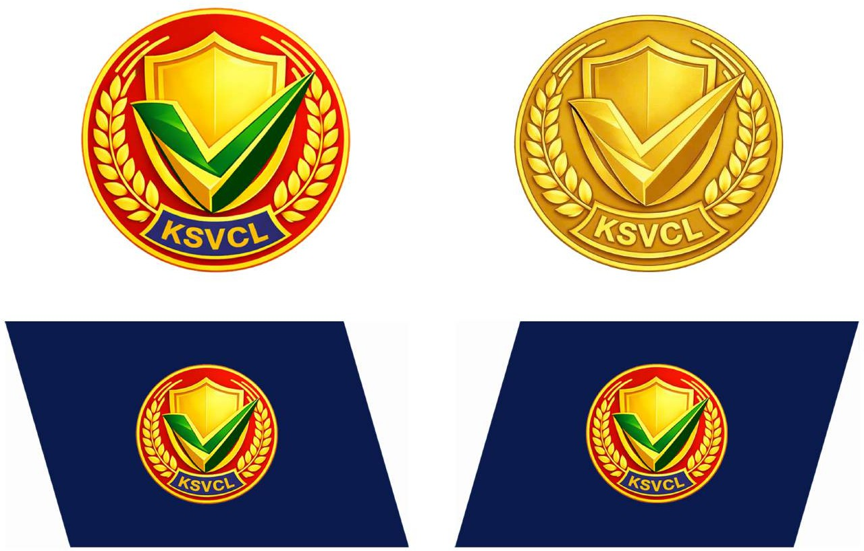

Hình 2: Biểu tượng kiểm soát viên chất lượng gắn trên mũ Kê pi

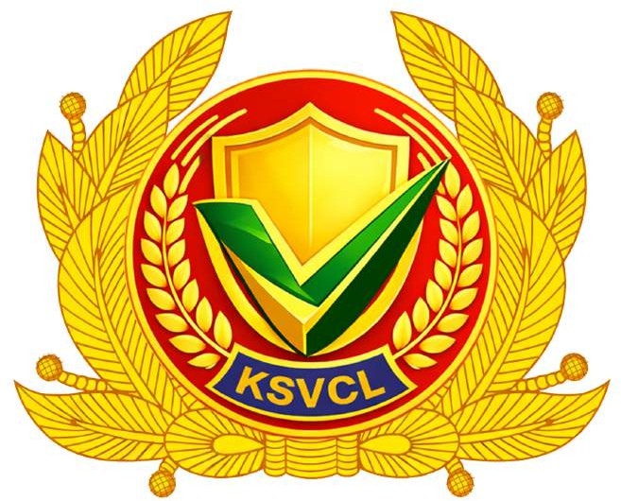
Hình 2

Hình 3: Biểu tượng kiểm soát viên chất lượng gắn trên ve áo

Hình 4: Cầu vai kiểm soát viên chất lượng

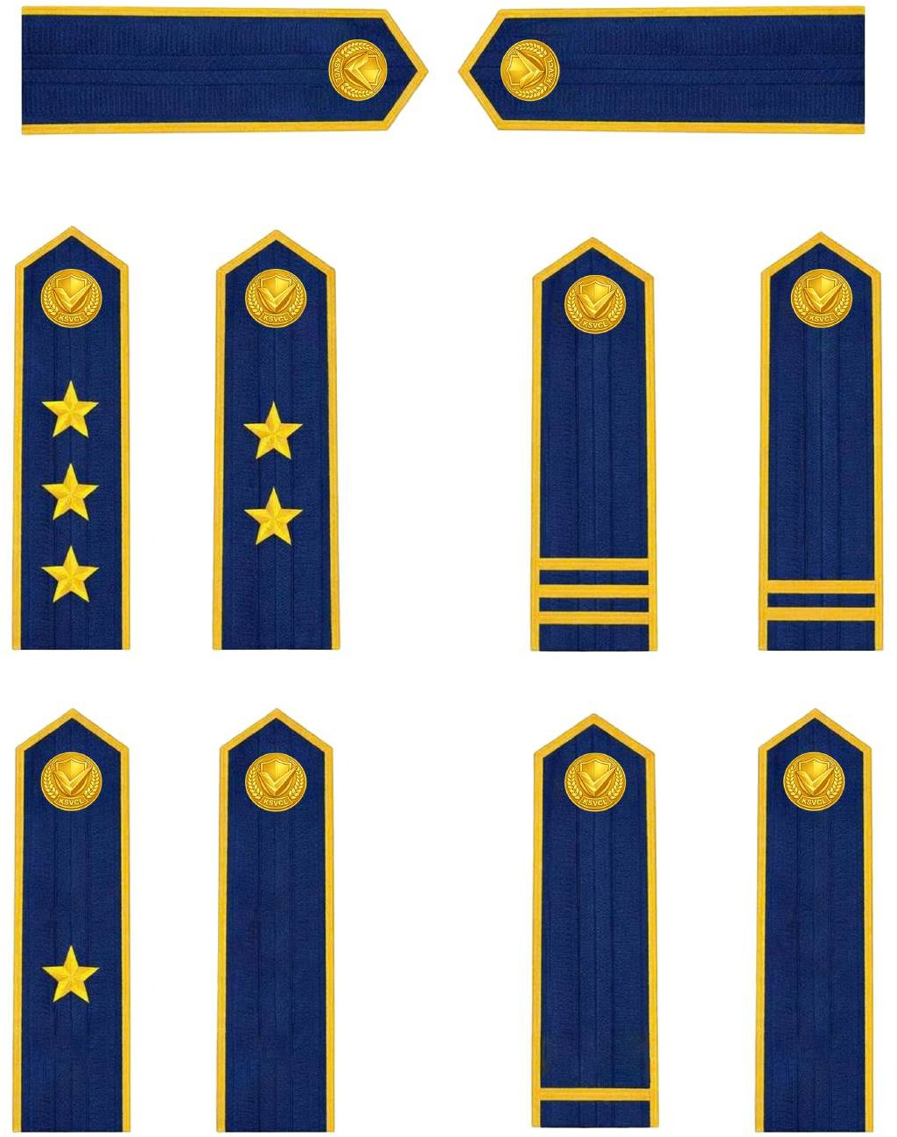

Hinh 5: Cúc gắn trên cầu vai

Hình 6: Sao gắn trên cầu vai Hình 7: vạch gắn trên cầu vai

Hình 8: Cấp hiệu Kiểm soát viên chất lượng trên cầu vai

Hình 9: Vạch gắn trên nền cầu vai chức vụ lãnh đạo
kiểm soát viên chất lượng

PHỤ LỤC II
MẪU, QUY CÁCH TRANG PHỤC KIỂM SOÁT VIÊN CHẤT LƯỢNG
(Ban hành kèm theo thông tư số /2026/TT- BKHCN ngày tháng năm 2026 của Bộ trưởng Bộ Khoa học và Công nghệ)

Hình 1: Áo sơ mi ngắn tay cho nam
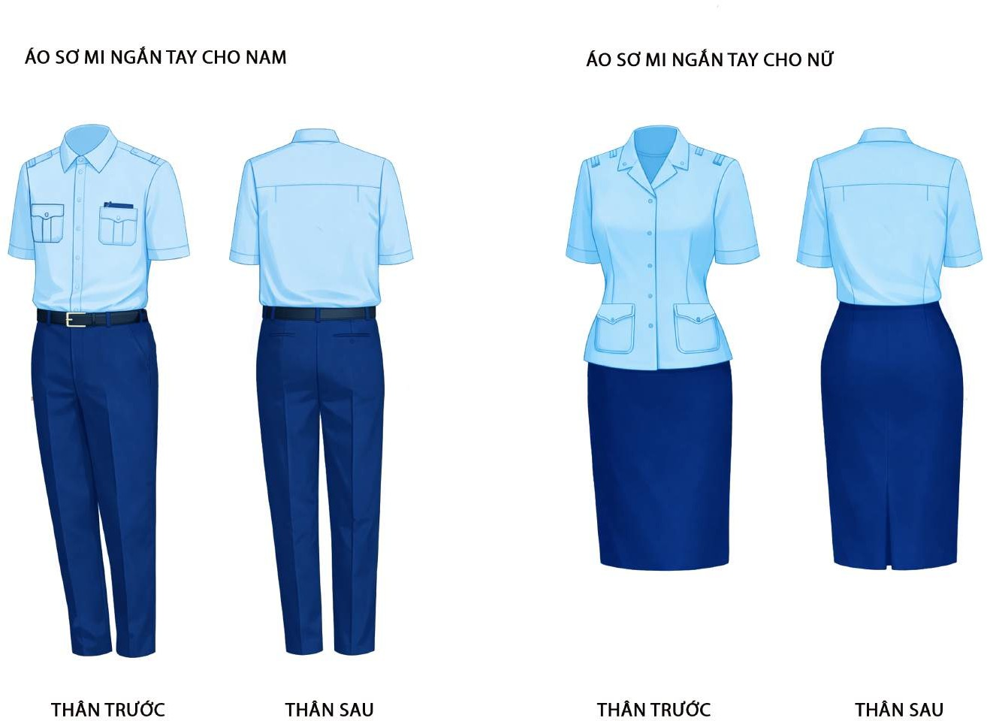

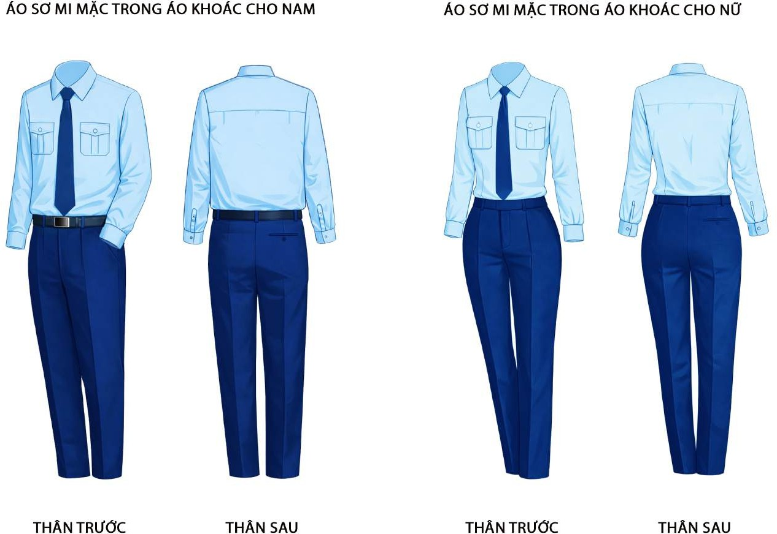
Hình 2: Áo sơ mi dài tay cho nam
Hình 3: Áo sơ mi dài tay cho nam mặc trong áo khoác
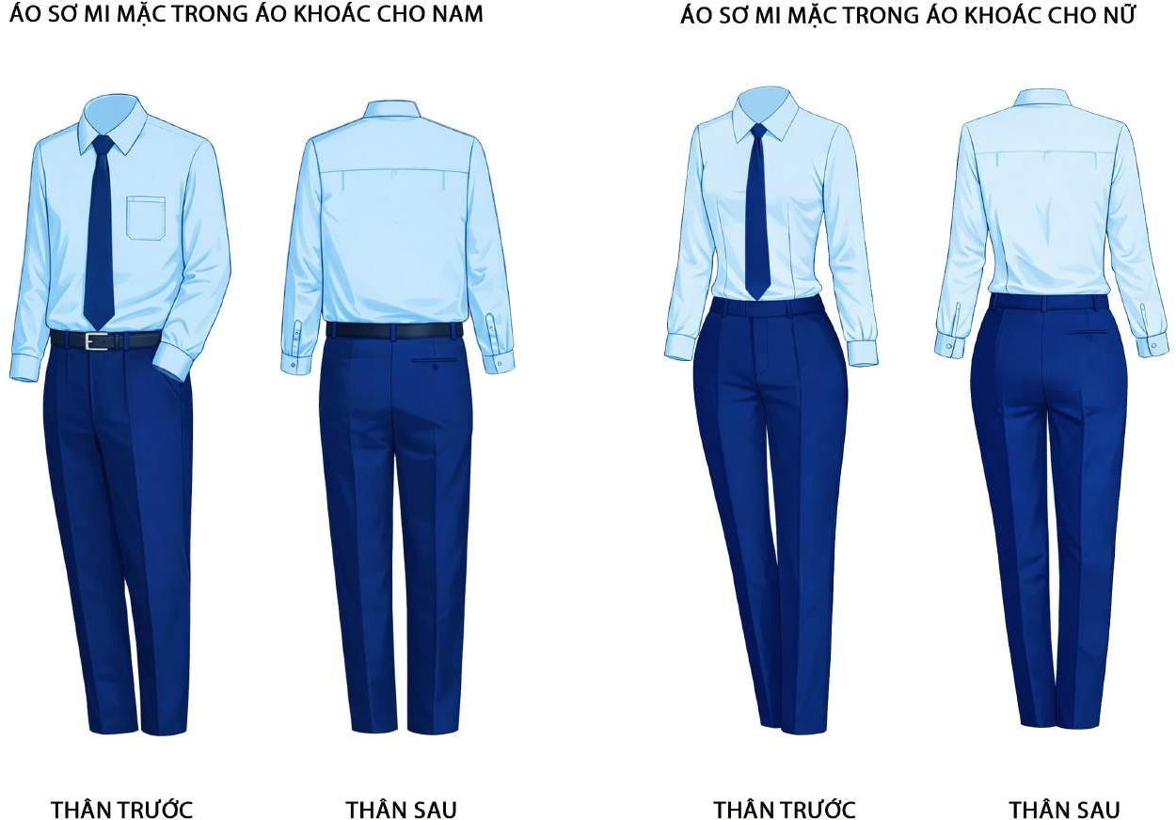

Hình 4: Áo sơ mi ngắn tay cho nữ

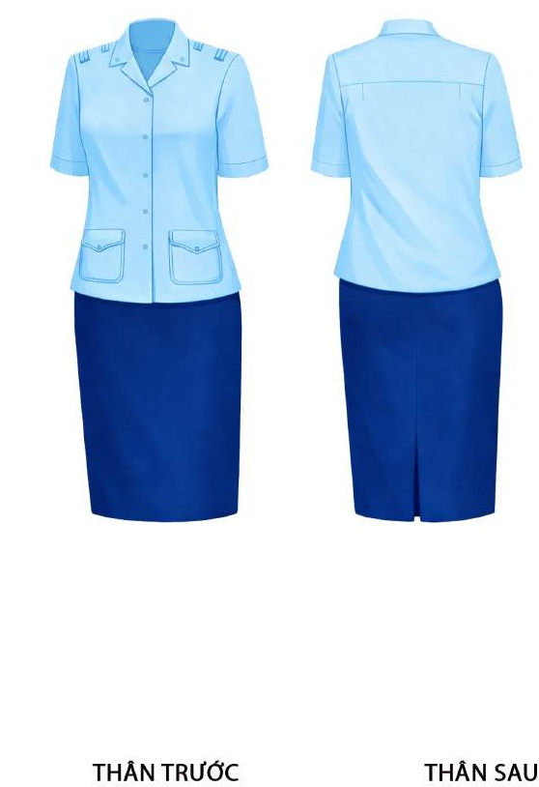
Hình 5: Áo sơ mi dài tay cho nữ

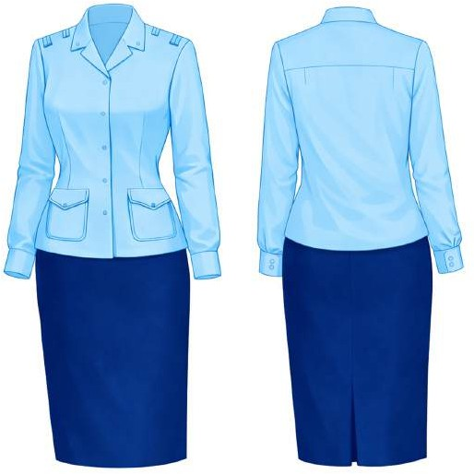

Hình 6: Áo sơ mi mặc trong áo khoác cho nữ

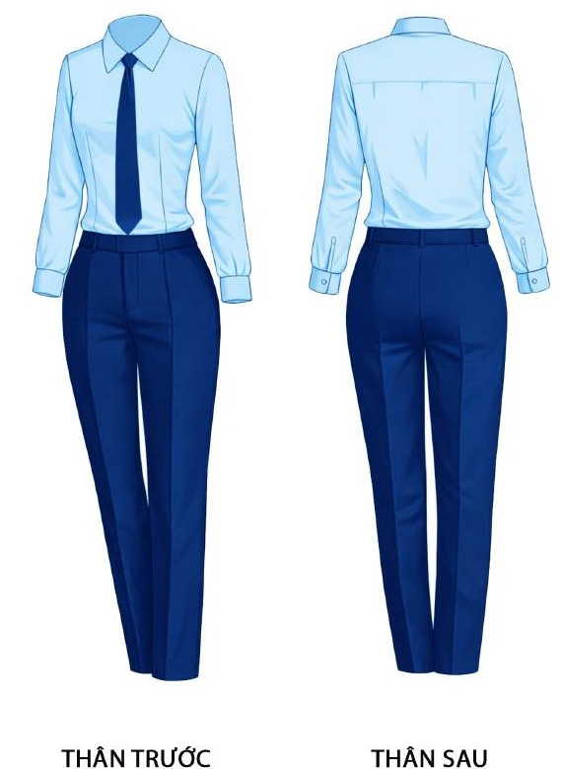

Hình 7: Áo khoác cho nam
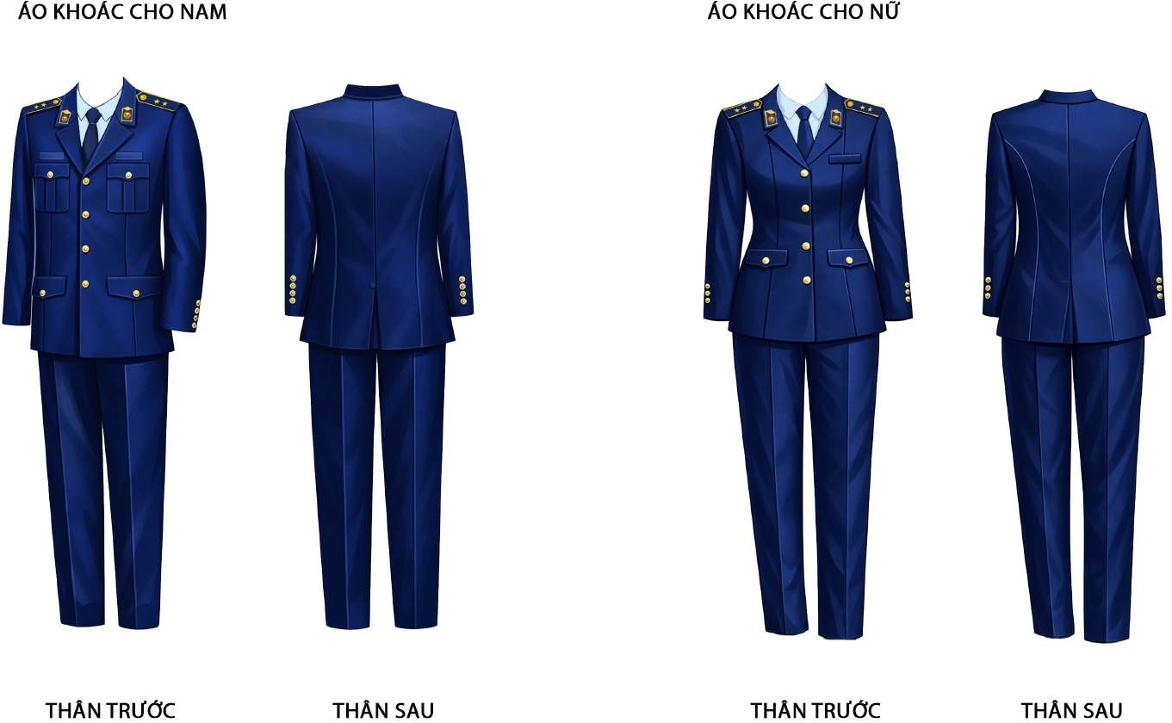

Hình 8: Áo khoác cho nữ

Hình 9: Quần âu cho nam

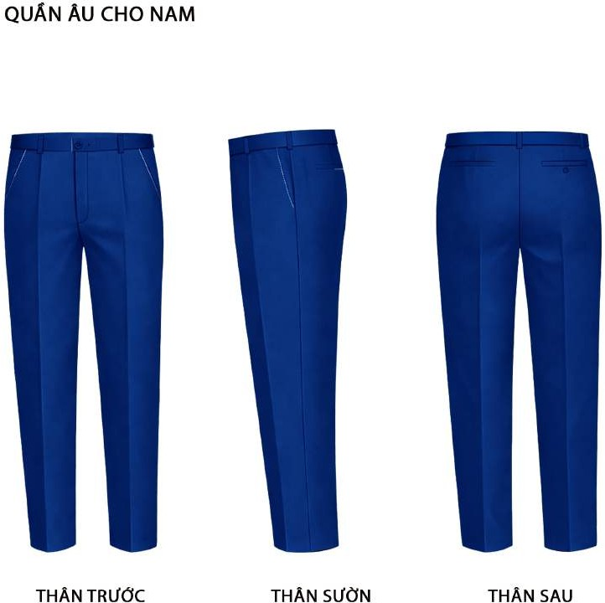

Hình 10: Quần âu cho nữ
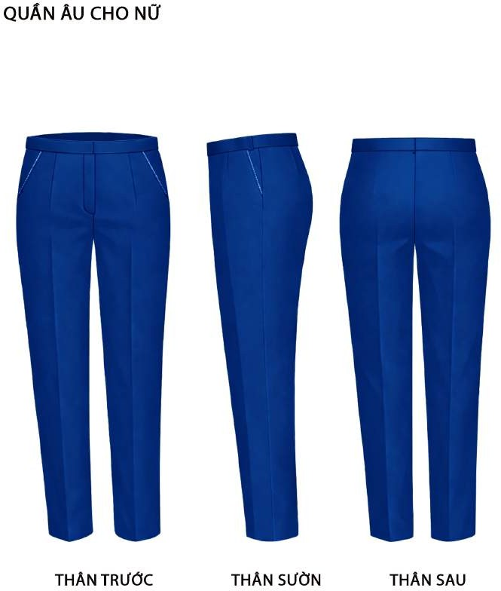

Hình 11: Mũ Kê pi


Hình 12: Cà vạt Hình 13:Thắt lưng nam, nữ

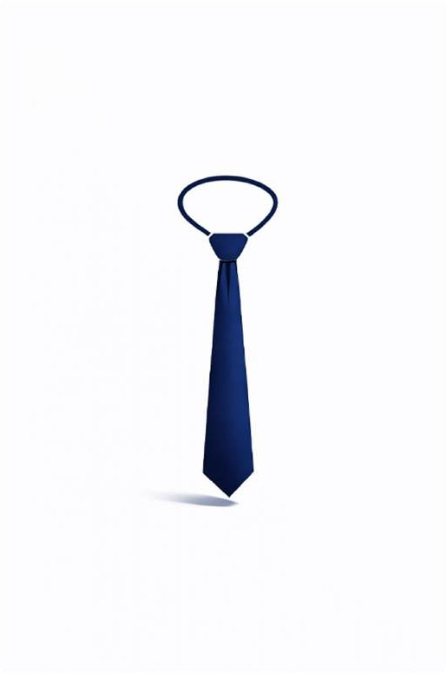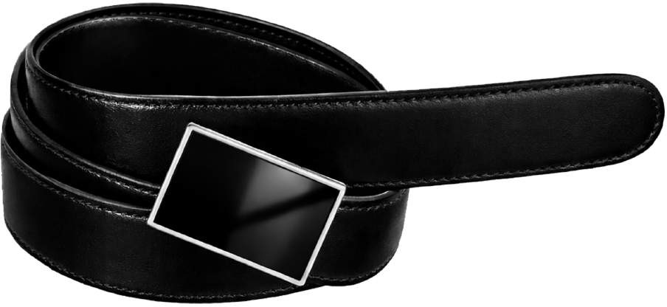

Hình 14: Giày nam

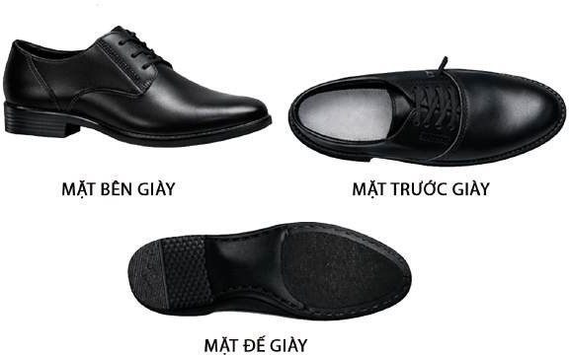

Hình 15: Giầy nữ

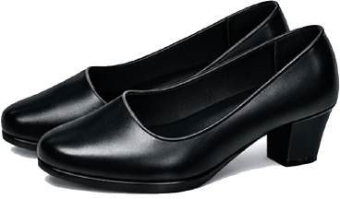

Hình 16: Cặp tài liệu
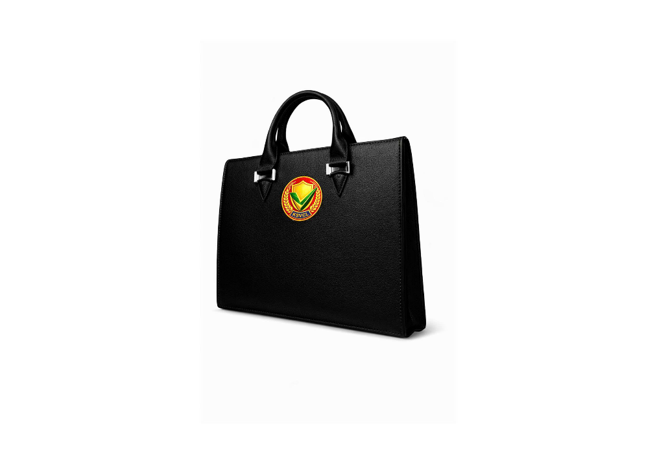

Phụ lục III
MẪU BIỂN TÊN, THẺ KIỂM SOÁT VIÊN CHẤT LƯỢNG
(Ban hành kèm theo Thông tư số /2026/TT-BKHCN ngày tháng năm 2026
của Bộ trưởng Bộ Khoa học và Công nghệ)

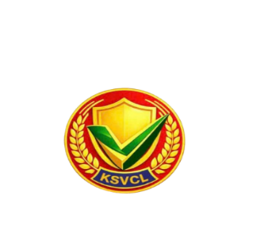
Hình 1. Biển tên Thẻ kiểm soát viên chất lượng

HỌ VÀ TÊN
SỐ HIỆU

Hình 2. Thẻ kiểm soát viên chất lượng mặt trước

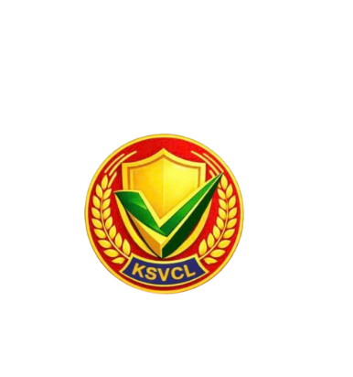
BỘ KHOA HỌC VÀ CÔNG NGHỆ | CỘNG HOÀ XÃ HỘI CHỦ NGHĨA VIỆT NAM
UỶ BAN TIÊU CHUẨN  ĐO LƯỜNG CHẤT LƯỢNG QUỐC GIA | Độc lập – Tự do – Hạnh phúc

THẺ KIỂM SOÁT VIÊN CHẤT LƯỢNG
Số:
HỌ VÀ TÊN:……………………………
NĂM SINH: ……………………………
CHỨC DANH: ………………................
NƠI CÔNG TÁC:……………................

Ảnh 3x4

Hình 3. Thẻ kiểm soát viên chất lượng mặt sau

NHỮNG QUY ĐỊNH ĐỐI VỚI NGƯỜI ĐƯỢC CẤP THẺ KIỂM SOÁT VIÊN CHẤT LƯỢNG
1. Chỉ dùng Thẻ khi thi hành nhiệm vụ kèm theo trang phục.
2. Không cho mượn, làm nhàu nát, hư hỏng thẻ.
3. Khi chuyển công tác khác, phải giao Thẻ cho cơ quan quản lý.
4. Khi mất Thẻ phải báo ngay cho cơ quan Công an tại chỗ và cơ quan quản lý trực tiếp
Hà Nội, ngày tháng năm
CHỦ TỊCH

Thẻ kiểm soát viên chất lượng mặt trước

